# Introduction to Simulation: The Ice Cream Store

## Este capítulo presenta una introducción a la terminología y los mecanismos de simulación, también como al análisis estadístico de los datos de entrada y salida. Si el lector ya se encuentra familiarizado con los conceptos anteriormente descritos, siéntase libre de comenzar en el Capítulo 2, el cual representa el inicio del modelamiento en simulación utilizando SIMIO™.

## What is Simulation?

1. La palabra ¨Simulación¨ tiene una gran variedad de significados y usos. Probablemente su uso más popular es en videojuegos. Un videojuego “simula” un ambiente en particular, quizás una carrera de fórmula uno, una batalla o un encuentro espacial. El juego puede permitir al usuario experienciar algo similar a lo que se siente conducir en una carrera, incluso con otras personas participando. En el ejército, los comandantes crean simulaciones de campos de batalla donde los soldados toman decisiones de acuerdo a su entrenamiento, ya sea defendiendo una posición o asaltado una base enemiga. En ingeniería aeronáutica, un ingeniero puede testear un modelo a escala de un avión y probarlo en un túnel de viento para estudiar su aerodinámica. La mayoría de las simulaciones contienen elementos que se asemejan al mundo real con la intención de que el participante aprenda algo acerca del sistema en estudio por medio de la simulación, o quizás solo mejore sus capacidades de juego.
2. Nosotros empleamos simulación para estudiar y mejorar sistemas integrados por personas, equipos, materiales y procedimientos. Usamos simulación para imitar el comportamiento de sistemas tales como industrias, centros de almacenamiento, hospitales, bancos, supermercados, parques temáticos, etc., en resumidas cuentas, en cualquier lugar donde se provee un servicio o un artículo está siendo producido. Nuestras simulaciones son diferentes de aquellas para juegos y/o entrenamientos, en cuanto a que nosotros buscamos que la simulación recree un sistema real, del modo que podamos investigar el efecto de potenciales intervenciones al sistema, antes de hacer recomendaciones acerca de la “mejor intervención”. En este sentido, la simulación es utilizada como una herramienta de mejora de rendimiento y funciona como un laboratorio experimental, con la excepción de que este laboratorio es un modelo computacional. Así una vez que el modelo está diseñado podemos experimentar con él.

**Modeling**

1. Muchas herramientas de mejora de desempeño (Lean, Six Sigma, etc.) dependen de modelos. Por ejemplo, mapas de flujo de valor, diagramas de spaghetti, gráficos de flujo de proceso, etc. son modelos conceptuales/descriptivos muy útiles para mejorar el rendimiento por medio de la observación directa de un sistema. Estos modelos entrega un amplio rango de alternativas para describir y analizar variados tipos de sistemas. Modelos más formales hacen uso de métodos estadísticos y/o matemáticos. Por ejemplo, regresión lineal es un de las técnicas más populares en estadística. Por otra parte, modelos de líneas de espera son útiles para describir un amplio rango de procesos estocásticos estables. Programación lineal es un método formal de optimización para encontrar los valores de variables que minimizan o maximizan una función objetivo lineal sujeta a restricciones lineales. Sin embargo, todos estos métodos deben recurrir a gran cantidad de simplificaciones y supuestos acerca del sistema bajo estudio. Por ejemplo, las variables son constantes (reales o enteras) y a menudo están relacionadas linealmente. Si las variables presentan algún tipo de variación estadística, en general se asume que están normal o exponencialmente distribuidas.

Simulación es una herramienta de mejora *basada en modelos*. Sin embargo, no muchas suposiciones son requeridas al momento de construir el modelo, el cual puede ser no lineal, descrito por variables aleatorias arbitrarias, sus componentes pueden estar complejamente relacionado y su estado puede cambiar a través del tiempo. De hecho, un modelo de simulación está limitado sólo por la imaginación del modelador y la naturaleza del sistema bajo estudio. El modelador determina la naturaleza del modelo basado en lo que él cree importante resaltar del sistema en estudio.

**Computer Simulation Modeling**

1. En lugar de un modelo formal (físico), nuestras simulaciones son *computacionales*. El modelo es esencialmente un descripción lógica de como los componentes de un sistema interactúan. Dicha descripción es luego traducida a una estructura computacional usando un lenguaje de simulación. La simulación computacional del sistema es ejecutada una y otra vez para generar información estadística acerca del comportamiento del mismo. Luego, con la ayuda de herramientas estadísticas es posible describir el comportamiento de  los principales indicadores de rendimiento. Basado en lo que dichos indicadores nos enseñen del sistema, podemos modificar la simulación para estudiar configuraciones alternativas (experimentos). Finalmente, al comparar estadísticamente el rendimiento de los diferentes sistemas alternativos podemos ofrecer recomendaciones de cómo mejorar el rendimiento del sistema.

Por supuesto, siempre es posible experimentar directamente con el sistema. Si pensamos que al agregar una persona adicional en la línea de ensamble mejoraría la productividad, podemos intentarlo directamente en el sistema real. Si creemos que una nueva configuración de la sala de emergencia de un hospital ayudaría a entregar un servicio más eficiente, podríamos crear dicha configuración. Si tenemos la sensación de que una nueva política de inventario reduciría el costo de inventario, podríamos implementarla. Estos últimos ejemplos hacen que el valor de una simulación computacional sea vuelva evidente, dado que un cambio en una simulación computacional es claramente más barato y menos riesgoso cuando se compara con un cambio en el sistema real. También es más rápido usar un modelo computacional al momento de determinar si los cambios propuestos son beneficiosos para el sistema real. Además, podría ser más seguro explorar el efecto de un cambio en el modelo de simulación que en el sistema real (piense en las consecuencias de experimentar directamente en una salsa de emergencias). En general, es mucho más fácil experimentar cambios en un modelo computacional que en un sistema real, especialmente cuando se requiere intervenir el trabajo de personas, el flujo de productos, la distribución de planta, etc.

Un modelo computacional de simulación nos entrega mayor confianza a la hora de proponer recomendaciones acerca de cómo mejorar el rendimiento de un sistema, dado que podemos probar un amplio rango de alternativas antes de intervenir el sistema real. Esperamos que el lector haya entendido por qué muchas compañías y administradores requieren estudios de simulación antes de hacer cambios sustanciales a un sistema de trabajo, especialmente cuando se vislumbran potenciales consecuencias negativas en el rendimiento del sistema.

**Verification and Validation**

Dado que las recomendaciones de un modelo de simulación pueden producir serias consecuencias en el rendimiento de un sistema, y el modelo - en general - es producto de un  conjunto limitado de suposiciones, la validez de dichas suposiciones debe ser cuidadosamente estudiada antes de creer en las recomendaciones entregadas por el modelo. En simulación, generalmente utilizamos las palabras “verificación” y “validación” para las cuales tenemos definiciones específicas de acuerdo a como se relacionan con simulación.

La palabra “verificación” se refiere al modelo y a su comportamiento. En general, desarrollamos nuestros modelos de simulación con un lenguaje de simulación, el cual traduce nuestro “esfuerzo” de modelamiento  a una estructura computacional que arroja resultados estadísticos. La mayoría de los lenguajes de simulación pueden ser utilizados para modelar un sistema de operaciones complejas y el lenguaje entrega una estructura con una serie de componentes para recrear el sistema. Por tal motivo, a medida que el modelo crece en dificultad, se requieren lenguajes de simulación con estructuras más complejas para modelar su comportamiento. Estas relaciones son cruciales al momento de entender la complejidad de un lenguaje de simulación. Podamos o no entender el código computación detrás del modelo, debemos responder la pregunta clave del proceso de verificación: ¿Se comporta el modelo de la manera en que esperamos? Es posible que hayamos cometido un error al momento de usar el lenguaje de simulación  o quizás el lenguaje de simulación crea un comportamiento inesperado en el código computacional subyacente. Por lo tanto, incluso después de crear nuestro modelo de simulación, éste necesita ser probado para ver si se comporta tal como esperamos. Si decidimos incrementar el tiempo de procesamiento ¿Resulta esto en un incremento en el tiempo promedio de permanencia en el sistema? Si reducimos la tasa de llegada a una línea de espera ¿Decrece el tiempo promedio de espera? Las respuestas a estas preguntas son específicas del tipo de sistema en estudio y a su modelo de él, pero es su responsabilidad asegurarse de que el modelo se comporta de la forma que espera y sin errores.

La palabra “validación” se refiere a la relación entre el modelo y el sistema real *(¿Produce la simulación indicadores de desempeño consistentes a lo que observamos en el mundo real?*). Una vez que asumimos que el modelo ha sido verificado ¿Podemos inferir válidamente que refleja las principales características del sistema real? Esta pregunta es vital en nuestros esfuerzos de modelamiento porque sin un modelo válido no podemos legitimar las mejoras de rendimiento propuestas por la simulación. Por el afán de producir un modelo híper-realista, muchas personas que están comenzando en simulación intentan que su modelo sea lo más cercano posible al sistema real, lo cual es una tarea sin límites, dado que el único modelo que es una representación perfecta del sistema real es el sistema real en sí mismo!

Siempre se debe mantener en mente que nuestro modelo de simulación es solo una aproximación de un sistema real, por lo tanto el esfuerzo relevante al validar nuestro modelo debe concentrarse en cómo generamos una adecuada aproximación de dicho sistema. ¿Cómo decidimos que es importante de aproximar? Eso depende de cuáles son nuestros indicadores de desempeño (que queremos responder). Si nuestro indicador es el tiempo promedio en el sistema, entonces los factores a aproximar son los que impactan dicha variable. Si lo que estamos estudiando es el proceso productivo, debemos poner énfasis en los factores que gobiernan dicho proceso. En resumidas cuentas, debemos centrar nuestra atención en como los indicadores de desempeño más relevantes nos ayudan a delimitar la actividad de modelamiento, lo que de modo contrario sería una actividad sin fin.

Generalmente, las personas que tienen poca familiaridad con simulación creen que un modelo de simulación puede imitar toda la complejidad del sistema real y dificultan el proceso de modelamiento sin necesidad alguna. Por tal razón, es de responsabilidad de cualquier experto envuelto en modelamiento para simulación educar a sus usuarios en los beneficios y limitaciones de un modelo de simulación tan bien como en la actividad de modelamiento.

**Computer Simulation Languages**

El proceso de crear un modelo de simulación computacional varía de acuerdo al lenguaje de programación que emplee, tales como C++, C#, Java o usar una hoja de Excel.  Hoy en día existe una gran variedad de lenguajes de simulación incluyendo Simula™, GPSS™, SIMSCRIPT™, Arena/SIMAN™, SLX™, ProModel™, Flexsim™, AutoMod™, ExtendSim™, Witness™, AnyLogic, ™  entre muchos otros. Cada uno de estos lenguajes difiere en la forma en la que el usuario debe construir un modelo de simulación. Una importante  distinción entre estos lenguajes está dada por nivel de conocimiento en programación computacional que se requiere para construir un modelo. Además, muchos de estos lenguajes de simulación han evolucionado para industrias en particular o conjuntos de aplicaciones y son especialmente útiles en dicho contexto.

En este libro usamos SIMIO™ como lenguaje de simulación, el cual es relativamente nuevo y ha sido agresivamente desarrollado en los últimos años. Los desarrolladores del lenguaje también desarrollaron previamente Arena. SIMIO incorpora los más recientes desarrollos en diseño orientado a objetos y modelamiento basado en agentes, por lo tanto SIMIO es un lenguaje que permite modelar tanto agentes como eventos discretos y continuos. Además, el lenguaje provee un amplio rango de extensiones, que van desde la modificación directa del proceso de ejecución al desarrollo de objetos “a la medida” por parte del usuario. SIMIO fue desarrollado para proveer una representación visual atractiva con animaciones 3-D y representaciones gráficas. Adicionalmente, el lenguaje se integra fácilmente con hojas de cálculo y bases de datos. Finalmente, SIMIO está siendo ampliamente adoptado tanto en industria como en academia, por lo que aprender el lenguaje le entregará una poderosa herramienta de simulación que además es lo suficientemente amplia como para ayudarle a aprender otros lenguajes cuando se presente la necesidad.

## Simulation Fundamentals: The Ice Cream Store

El entendimiento de los elementos fundamentales de simulación es beneficioso para un estudio adecuado del tema. Es muy fácil encontrarse atrapado en medio del proceso de construcción del modelo de simulación sin comprender cómo funcionan los principios básicos de modelamiento. Esto pasa porque muchas personas asocian simulación con el uso de un software y para ellos aprender simulación implica aprender a usar dicho software. No negamos que aprender a usar el software es necesario para usar simulación, pero esto no substituye el entendimiento de los principios teóricos fundamentales que gobiernan lo que el software hace. Además, si usted entiende los principios fundamentales de simulación, está en buen pie para entender cualquier lenguaje y/o modelo de simulación. De hecho, este entendimiento será clave para entender casi todo lo demás en este libro.

**The Ice Cream Store**

* 1. Si usted fuera el dueño de una heladería, ¿Cuáles serían sus principales preocupaciones operacionales? Mis principales preocupaciones operacionales contemplarían el tiempo promedio de atención al cliente, Tiempo promedio de espera del cliente, número óptimo de empleados requeridos, número promedio de clientes esperando atención.  
     ________________________________________________________________________________

Probablemente una de sus más importantes preocupaciones sería como se desarrolla la operación de la heladería y como la podría mejorar. Por ejemplo, ¿Debería comprar una maquina más rápida para hacer conos o debería contratar a una persona adicional para ayudar en el proceso de servicio? ¿Debería aumentar el tamaño del espacio de espera y así evitar que los clientes dejen el sistema cuando lo encuentran lleno? Todas estas son preocupaciones que pueden contribuir a mejorar el rendimiento del sistema.



**Figura 0.1: La Heladería**

* 1. Si usted hiciera alguno de estos cambios a la heladería, ¿Cómo decidiría si hay una mejora real en las operaciones de la tienda? Cuantificaría el impacto que tendrían dichos cambios en las principales variables que se intenta mejorar. Por ejemplo de incorporar una nueva máquina para hacer conos de helado, revisaría si efectivamente hay una disminución del tiempo promedio de atención del cliente.  
     ________________________________________________________________________________

1. En otras palabras, ¿Cuáles son sus indicadores de desempeño? Aquí le dejamos algunos posibles indicadores: el número de clientes atendidos por día, el tiempo promedio de espera en la tienda, el tiempo promedio de espera en fila, el número promedio de clientes en espera, y la utilización de los trabajadores. Pronto se dará cuenta que estos indicadores a menudo serán su primera opción para medir el desempeño.
   1. ¿Cómo espera mejorar el rendimiento del sistema si no sabe que pasa dentro de la heladería? Si existe un desconocimiento en el estado operativo de la heladería, procedería a levantar un diagrama operativo de los procesos involucrados, así como identificar potenciales cuellos de botella en el sistema. Luego, levantaría indicadores de desempeño que pudiesen mostrar el resultado de las interacciones que ocurren en el sistema.  
      ________________________________________________________________________________

Usted necesita echar mano a todas las herramientas descriptivas que conozca para entender que pasa al interior del sistema. En esta etapa, alguien podría crear un mapa de secuencia de valor, un diagrama de flujo, un diagrama de relaciones, un diagrama de spaghetti, etc. Todas estas técnicas le ayudarán a mejorar su entendimiento de que sucede tanto con los clientes como los trabajadores durante el proceso de venta del helado. Quizás usted desarrolla un modelo conceptual como el diagrama de flujo presentado en la Figura 1.2.



Figura .: Flow Chart of the Ice Cream Store

El modelo conceptual muestra cómo los clientes son atendidos. Note que hemos agregado la posibilidad de espera dado que el sistema está limitado por la disponibilidad del único heladero en servicio.

**Gathering Data about the Ice Cream Store**

La información descriptiva nos ayuda a entender el proceso de servicio al interior de la heladería; sin embargo, no entrega información alguna de los indicadores de desempeño. Por tal razón debemos documentar lo que sucede (*hacer un estudio en tiempo presente*). Suponga que hemos decidido realizar un “estudio de tiempos” de las operaciones de la tienda, y lo resumimos en la Tabla 1.1

Table .: Direct Observation Time Study (Event View) of Ice Cream Store

|  |  |  |
| --- | --- | --- |
| **Tiempo** | **Cliente** | **Proceso** |
| 0 |  | Abre la tienda - Heladero desocupado |
| 0 | 1 | Llegada – |
| Comienza servicio cliente 1 – Heladero ocupado |
| 8.36 | 1 | Salida - Salida de cliente 1  – Heladero desocupado |
| 9.01 | 2 | Llegada – |
| Comienza servicio cliente 2 – Heladero ocupado |
| 9.98 | 3 | Llegada – Cliente 3 espera |
| 13.5 | 4 | Llegada – Cliente 4 espera |
| 19.36 | 2 | Salida –  Salida de cliente 2: |
| 3 | Cliente 3 entra a servicio – Heladero ocupado |
| 23.07 | 5 | Llegada – Cliente 5 espera |
| 27.22 | 3 | Salida –  Salida de cliente 3: |
| 4 | Cliente 4 entra a servicio – Heladero ocupado |
| 33.82 | 4 | Salida –  Salida de cliente 4: |
| 5 | Cliente 5 entra a servicio – Heladero ocupado |
| 38.18 | 6 | Llegada – Cliente 6 espera |
| 40 |  | Fin de las observaciones |

En nuestro estudio de tiempos, simplemente registramos todos los “eventos” y su tiempo de ocurrencia al interior de la heladería. Un evento pasa cuando hay un cambio operacional en la tienda, tal como una llegada o salida de un cliente. También grabamos cuando el heladero (servidor) cambia de estado ocupado a desocupado y viceversa. En este ejemplo sólo observamos los primeros 40 minutos de operación de la tienda. Reconocemos que se requiere más tiempo de observación para ganar un adecuado entendimiento del sistema, pero recordamos que nuestro interés en este momento no es resolver un problema, sino que demostrar un método.

Por el momento el estudio de tiempos es suficiente para nosotros para calcular algunos indicadores de desempeño, pero para ello debemos reorganizar la información. No agregaremos ni eliminaremos información, solamente vamos a cambiar el foco desde una perspectiva de *“eventos”* a una de *“entidades”* (como los clientes ven el servicio). Es importante destacar que el enfoque de entidades nos permite seguir a nuestros clientes. La información reorganizada es presentada en la Tabla 1.2 la cual resume cuando un cliente llega, entra en servicio y abandona la tienda. Note que la salida del cliente cinco y la entrada en servicio del cliente 6 suceden después de los 40 minutos de estudio

Table .: Re-organized Event Data in Customer View From

|  |  |  |  |
| --- | --- | --- | --- |
| **Cliente** | **Llega a la Tienda** | **Entra en Servicio** | **Sale de la Tienda** |
| 1 | 0.00 | 0.00 | 8.36 |
| 2 | 9.01 | 9.01 | 19.36 |
| 3 | 9.98 | 19.36 | 27.22 |
| 4 | 13.50 | 27.22 | 33.82 |
| 5 | 23.07 | 33.82 | ?? |
| 6 | 38.18 | ?? | ?? |

**Performance Measure Calculations**

Con los datos organizados desde el punto de vista de las entidades, podemos calcular fácilmente un conjunto de indicadores de desempeño.

* **Producción**:  Número de personas atendidas

Este indicador puede ser calculado fácilmente mirando el número de clientes que han dejado el sistema durante el periodo de la simulación. En nuestro ejemplo, cuatro personas fueron atendidas en 40 minutos o el sistema tuvo una tasa de producción de seis clientes por hora (por ejemplo 4 clientes/40 minutos * 60 minutos/hora)

* **Tiempo de Flujo, Tiempo de Ciclo**: Tiempo en el sistema

El tiempo en el sistema es calculado tomando el promedio de la diferencia entre el momento en que el cliente entra al sistema y cuando lo deja. Nuevamente, sólo cuatro clientes dejaron el sistema, contribuyendo al tiempo promedio en el sistema tal como se puede ver en la Tabla 1.3

Table .: Calculating Average Time in System for the Ice Cream Store

|  |  |  |  |  |
| --- | --- | --- | --- | --- |
| **Cliente 1** | **Cliente 2** | **Cliente 3** | **Cliente 4** | **Tiempo Promedio en el Sistema** |
| 8.36-0.0 | 19.36-9.01 | 27.22-9.98 | 33.82-13.5 | 56.27/4 = 14.07 minutos |

* **Tiempo Agregado sin valor**: Tiempo de Espera en Cola

El tiempo en cola representa el tiempo que los clientes esperaron en cola antes de ser atendidos por el heladero. Se calcula promediando las diferencias entre cuando el cliente llega a la heladería y cuando comienza a ser atendido. Durante nuestra ventana de observación, cinco clientes entraron en servicio como se puede apreciar en la Tabla 1.4.

Table .: Calculating Average Waiting Time in the Queue

|  |  |  |  |  |  |
| --- | --- | --- | --- | --- | --- |
| **Cliente 1** | **Cliente 2** | **Cliente 3** | **Cliente 4** | **Cliente 5** | **Tiempo Promedio de Espera** |
| 0.0-0.0 | 9.01-9.01 | 19.36-9.98 | 27.22-13.50 | 33.82-23.07 | 33.85/5 = 6.77 minutos |

* **Número esperando en Cola:**

Esta medida determina el número promedio de clientes que se esperaría ver esperando en cola por servicio. A diferencia de los indicadores previos, los indicadores del número de personas esperando en cola o el número de personas en el sistema son “estadísticas persistentes en el tiempo” o “estadísticas promediadas en el tiempo”. Probablemente, usted nunca ha tenido la necesidad de calcular un estadístico ponderado en el tiempo, el cual es un estadístico que requiere que sepamos el periodo de tiempo durante el cual un valor fue observado. Luego el valor de la observación es ponderado de acuerdo a la cantidad de tiempo que esta persiste. Una descripción gráfica del número en cola en la heladería es dada en la Figura 1.3

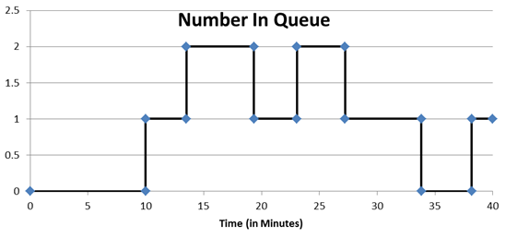

Figure .: Graph of the Number in Queue in the Ice Cream Store

Considere calcular el número promedio en cola. Suponga que observamos que el número en cola toma los valores dos en un momento y diez en otro. ¿Diría usted que en promedio deberíamos esperar ver seis personas en línea? Por supuesto que “no”! Usted necesita saber por cuánto tiempo el valor dos fue observado y lo mismo aplica para el valor diez. Suponga que observamos dos en cola por diez minutos y diez en cola por solo un minuto, en total la colas es observada por 11 minutos. Como resultado el valor dos fue observado 10/11avo del tiempo total mientras que diez fue observado 1/11avo del tiempo total. Entonces nuestro promedio sería 2*(10/11) + 10 *(1/11) = 2.73 clientes. Otra forma de llegar al mismo resultado sería considerando que el tiempo total de espera fue de 20 + 10, sobre un total de 11 minutos lo cual genera 2.73 personas. Ahora, observado los datos de la heladería, necesitamos el porcentaje de tiempo (40 minutos) en que había cero personas esperando, una, dos, tres y así sucesivamente. En nuestro caso, un máximo de dos personas en cola fue observado y el tiempo de espera se calcula como en la Tabla 1.5.

Table .: Calculating Average Number in Queue

|  |  |  |
| --- | --- | --- |
| **Numero en Cola** | **Periodo de Tiempo** | **Tiempo Gastado (min)** |
| 0 | 0.00 – 9.98 | 0*9.98 = 0.000 |
| 1 | 9.98 – 13.5 | 1*3.52 = 3.520 |
| 2 | 13.50 – 19.36 | 2*5.86 = 11.72 |
| 1 | 19.36 – 23.07 | 1*3.71 = 3.710 |
| 2 | 23.07 – 27.22 | 2*4.15 = 8.300 |
| 1 | 27.22 – 33.82 | 1*6.60 = 6.600 |
| 0 | 33.82 – 38.18 | 0*4.36 = 0.000 |
| 1 | 38.18 – 40.00 | 1*1.82 = 1.820 |
| **Tiempo Total de Espera** | | 35.67 minutos |
| **Número Promedio en Cola** | | 35.67/40 = 0.89 Clientes |

* **Utilización:**Este indicador refleja el porcentaje de tiempo que el servidor se encuentra ocupado atendiendo clientes y se calcula dividiendo el tiempo utilizado atendiendo clientes por el total del tiempo disponible. En nuestro ejemplo, el heladero se encuentra desocupado solamente entre el tiempo que media entre finalizar atendiendo al cliente uno y le llegada del cliente dos (9.01 - 8.36 = 0.65 minutos). Por lo tanto la tasa de utilización del heladero es 39.35/40 o 98.4%

Otros indicadores potenciales de rendimiento podrían ser: valores máximos, desviaciones estándar, tiempo entre salidas, etc.

Table .: Types of Performance Simulation Measures/Metrics

|  |  |
| --- | --- |
| **Tipo** | **Descripción/Ejemplos** |
| Conteo | El número de partes que entran o salen del sistema. |
| Estadísticas Basadas en observaciones | Estos indicadores generalmente se relacionan con tiempo, tal como, tiempo de espera, tiempo en el sistema, etc. SIMIO las define como estadísticas “Tally” |
| Estadísticas promediadas en el tiempo | Estos indicadores se relacionan con el número promedio en cola, número promedio en el sistema, etc. donde los valores pueden ser clasificados en estados diferentes. SIMIO las define como estadísticas de “Estado” |

* 1. ¿Cuál es el otro nombre que se le da a los indicadores de rendimiento basados en observaciones? Tally Statistics.  
     ________________________________________________________________________________
  2. ¿De otro ejemplo de indicadores de rendimiento promediados en el tiempo? Número promedio de clientes en el sistema. ________________________________________________________________________________
  3. ¿Es el “inventario” una medida basada en observación o de persistencia en el tiempo? Considerando el inventario como un determinado estado durante un periodo determinado de tiempo, correspondería a una estadística promediada en el tiempo.   
     ________________________________________________________________________________
  4. ¿Es la cantidad de tiempo que un trabajo está retrasado una medida basada en observación o de persistencia en el tiempo? La cantidad de tiempo que un trabajo está retrasado corresponde a una medida basada en observación. Esto se entiende considerando la suma de las diferencias de tiempo entre el tiempo en que comienza el retraso y en las que el trabajo vuelve a estar actualizado.  
     ________________________________________________________________________________

**Terminology of a Queuing System**

La Figure 1.4 muestra algunos elementos de un sistema “habitual” de colas con su adecuada terminología. En general nos referiremos a todo objeto que arriba al sistema como “entidades del modelo” y al trabajador, empleado o máquina como un “servidor”. Usted puede ver el número en cola y el cliente en servicio. Los parámetros de entrada a este proceso están dados por las tasas de llegada y servicio, las cuales describiremos con mayor detalle más adelante.



Figure .: A Breakdown of Terminology

**Can we simulate it?**

Ahora queremos ser capaces de reproducir el ejercicio de estudio de tiempo que usamos para la heladería, pero en lugar de la simple observación, ahora buscamos sintetizar el comportamiento en un modelo, en esencia simularlo. Si somos capaces de recrear los datos del estudio, también somos capaces de calcular los indicadores de desempeño. Si recuerda, los registros del estudio de tiempo estaban centrados en la ocurrencia de “eventos”, los cuales se definen como puntos en el tiempo en los cuales el sistema cambia de estado. En la heladería, dichos eventos de la heladería se reducen a tres acciones:

Table .: Events of the Ice Cream Store

|  |  |  |
| --- | --- | --- |
| **Número** | **Tipo** | **Descripción del Evento** |
| 1 | Llegada | Indica la llegada de un cliente a este tiempo |
| 2 | Salida | Un cliente deje el sistema (terminó de ser atendido) |
| 3 | Fin | Termina la simulación y se terminan las observaciones |

1. Para hacer la simulación necesitamos de un método que nos permita mantener registro de nuestros eventos. Aunque existen varios métodos para mantener registro de los eventos, es conveniente mantenerlos en un “calendario de eventos”. Dicho calendario mantiene los registros de eventos futuros (cosas que pensamos van a pasar en el futuro), ordenados por tiempo (con el evento más temprano en primer lugar). Una simulación es ejecutada por la remoción o inserción de eventos en el calendario de eventos.
2. Agreguemos algunos detalles específicos a nuestra simulación de la heladería. Nuestra unidad base de tiempo serán “minutos”. Los datos de entrada que tenemos producto del estudio de tiempos se entrega en la Tabla 1.8.

Table .: Input Data

|  |  |  |  |
| --- | --- | --- | --- |
| **Clientes** | **Tiempo de Llegada** | **Tiempo Entre Llegadas** | **Tiempo de Procesamiento** |
| 1 | 0.00 | 0.00 | 8.36 |
| 2 | 9.01 | 9.01 | 10.35 |
| 3 | 9.98 | 0.97 | 7.86 |
| 4 | 13.50 | 3.52 | 6.60 |
| 5 | 23.07 | 9.57 | 8.63 |
| 6 | 38.18 | 15.11 | 10.33 |
| 7 | 42.08 | 3.90 | 10.46 |
| 8 | 48.80 | 6.72 | 7.96 |

En la tabla, el tiempo de llegada a sido transformado a “tiempo entre llegadas”. Haciendo esta modificación no cambia el tiempo de llegadas, sino que solo cambia la forma en cómo los datos son presentadas. Dicha representación requiere conocer el tiempo de la primera llegada de la cual el tiempo entre llegadas es secuencialmente calculado. La Tabla 1.8 entrega los datos de los primeros ocho clientes, por lo cual necesitaremos más datos, pero eso lo dejaremos para una discusión posterior

**The Simulation Algorithm**

Para sintetizar el sistema presentado en el estudio de tiempos, necesitamos definir una manera sistemática de movernos a través del tiempo removiendo e insertando eventos dentro del calendario. Considere el algoritmo de simulación presentado en la Figura 1.5.

*Algoritmo Paso 1*:    Prepare la simulación (inicializar el sistema)

*Algoritmo Paso 2*:    Remueva el próximo evento del calendario de eventos

*Algoritmo Paso 3*:    Actualice el tiempo de simulación (i.e., *TimeNow*) al tiempo del evento

*Algoritmo Paso 4*:    Ejecute el proceso asociado con el evento (Agregue eventos adicionales como sea necesario y recolecte estadísticas)

        Evento del Proceso de Llegadas (Figura 1.6)

Evento del Proceso de Salidas (Figura 1.7)

Evento Final

*Algoritmo Paso 5*:    Repita los pasos 2-4 hasta completar la simulación

Figure 0.3: Simple Simulation Algorithm

Recuerde que el calendario de eventos es ordenado de acuerdo al próximo evento más reciente. Por lo tanto nos podemos mover a través del tiempo removiendo el “próximo” evento del calendario de eventos, actualizando el tiempo al tiempo del evento y ejecutando cualquier proceso asociado a dicho evento. Este simple proceso debe ser repetido hasta que llegamos ya sea al tiempo de término de la simulación o a una condición que da término a la simulación, lo que ocurra primero. En nuestro caso, los “eventos” son la llegada de una entidad, el servicio de una entidad (su salida) y el término del periodo de la simulación. La llegada y la salida de las entidades son los eventos más importantes. Considere ahora como la llegada (Figura 1.6) y la salida (Figura 1.7) son procesados dentro del contexto del sistema simple de cola individual y un solo servidor. Aquí la palabra “agendar” significa insertar un evento dentro del calendario de eventos



Figure .: Event Process Associated with Arrival of Entity



**Figure** .**: Event Process Associated with End of Service**

La llegada de una entidad crea un nuevo evento porque nos permite conocer el tiempo de llegada de la próxima entidad, dado que conocemos el tiempo entre llegadas de las entidades. La entidad recién llegada tiene dos posibles camino: 1) quedar en espera porque el servidor está ocupado, 2) requerir el servidor y comenzar el servicio. Si la entidad comienza el servicio conocemos otro evento futuro, la salida, porque conocemos el tiempo de procesamiento. Entonces si el evento que ha sido removido es una llegada, insertamos una nueva llegada dentro del calendario de eventos y debemos insertar en evento de salida, por el término del servicio, en el calendario dado que la entidad puede comenzar el servicio inmediatamente. Si el evento removido del calendario de eventos es una salida, entonces la entidad ha finalizado su servicio  y dejará el sistema. Si la línea de espera está vacía, el servidor (un recurso) cambia su estado a desocupado. Por otra parte, si hay al menos un cliente en cola, el primer cliente pasa a servicio y el recurso continúa ocupado y un nuevo evento futuro, la salida del sistema se inserta en el calendario de eventos ya que se dispone del tiempo de procesamiento. Note que el término del servicio genera que la entidad salga del sistema sin importar lo que pasa con el servidor.

* 1. ¿Cuál es el número máximo de nuevos eventos que son agregados el calendario de eventos cuando llega una entidad? ¿Cuales son? Dos: El evento de llegada de la próxima entidad y el evento de Término de servicio de la entidad recién llegada.  
     ________________________________________________________________________________
  2. ¿Cuál es el número mínimo de nuevos eventos que son agregados el calendario de eventos cuando llega una entidad? Uno, el evento de llegada de una próxima entidad.  
     ________________________________________________________________________________
  3. ¿Cuál es el número máximo de nuevos eventos que son agregados el calendario de eventos cuando una entidad deja el sistema? ¿Cuales son? Uno: el evento de término de servicio de una entidad que se encuentra en la línea de espera y pasa a ser atendido por el servidor.  
     ________________________________________________________________________________
  4. ¿Cuál es el número mínimo de nuevos eventos que son agregados el calendario de eventos cuando una entidad deja el sistema? ¿Cuales son? Cero, contemplando el caso en que la línea de espera está vacía y el servidor pasa a estado desocupado.  
     ________________________________________________________________________________

Finalmente, es importante notar que el primer paso del algoritmo de simulación consiste en “inicializar” el sistema. En otras palabras, ¿Cómo vamos a comenzar las operaciones en relación a las entidades que esperan en cola o el estado del servidor? Sería conveniente usar la configuración “vacía y desocupada”, lo que significa que el servidor está desocupado y el sistema vacío.

## Manual Simulation

Para ganar un mejor entendimiento de la forma cómo trabaja la simulación de eventos discretos, ejecutaremos una simulación manual utilizando la estructura de recolección de datos presentada en la Figura 1.8. La simulación manual representará gráficamente que sucede dentro del sistema. El cliente en servicio será mostrado dentro del cuadrado en la sección “Animación del Sistema” y los clientes en cola los presentaremos fuera de éste esperando por servicio. El tiempo actual de simulación también será mostrado bajo la celda “Tiempo Ahora”. El tipo de evento será registrado y adicionalmente se proveerá una descripción del proceso. Finalmente, el “Calendario de Eventos” mantendrá registros del tiempo en que ocurre el evento, su tipo y el número de identificación de la entidad.

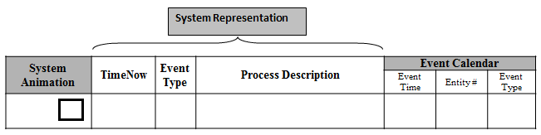

Figure .: Manual Simulation Data Structure

* 1. El paso 1 del algoritmo presentado en la Figura 1.5 consiste en “inicializar” el sistema, tal como se refleja en la Figura 1.9. Aquí es importante notar que el tiempo de llegada de la primera entidad ha sido registrado en el calendario de eventos. También se ha registrado el tiempo de término de la simulación, el cual indicará el momento en que no se deben realizar más observaciones.

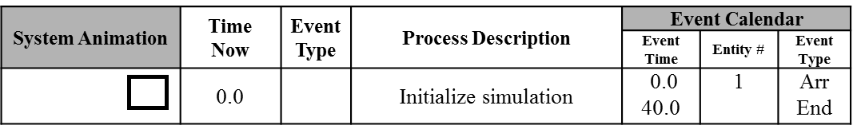

Figure .: System Initialization

* 1. Ejecutando el algoritmo de simulación, debemos remover el próximo evento (paso 2) del calendario de eventos, actualizar el tiempo de simulación al tiempo del evento (paso 3), y ejecutar el proceso adecuado (paso 4). El próximo evento es la “llegada de la Entidad 1” al tiempo 0.0. La llegada de esta entidad nos permite agendar dentro del calendario de eventos la “llegada de la Entidad 2”, ya que el tiempo entre llegadas de las Entidades #1 y #2 es 9.01 minutos, por lo que el evento de llegada de la Entidad #2 es en el tiempo 9.01 (0.0 + 9.01). Dado que la Entidad #1 llega al sistema cuando el servidor se encuentra desocupado, la entidad entra de inmediato a servicio, lo que permite agendar el evento de “Salida” porque sabemos que el tiempo de servicio de la Entidad #1 es de 8.36 minutos, así el tiempo del evento es ( 0.0 + 8.36). El resultado final de estos cambios es que nuestra estructura luce como en la Figura 1.10.

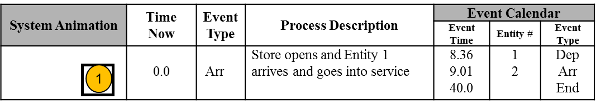

Figure .: Processing Time 0.0 Event

* 1. Insertamos el evento de llegada de la Entidad #2 antes del evento de salida de la Entidad #1, entonces ¿Por qué el evento de salida se encuentra antes que el evento de llegada en el calendario de eventos? Porque el evento de salida de la entidad #1 ocurre antes que el evento de llegada de la entidad #2 en el calendario de eventos.  
     ________________________________________________________________________________
  2. ¿Por qué calculamos el tiempo de los nuevos eventos como 0.0 +? ¿Qué signifíca el 0.0? Porque corresponden a eventos que ocurrirán en un tiempo X posterior al tiempo 0.0, por tanto, deben sumarse a este tiempo de referencia. El tiempo 0.0 representa, en este caso, el tiempo de inicio de la simulación.________________________________________________________________________________
  3. Hemos terminado el proceso asociado al tiempo 0.0. Ahora, el siguiente evento en el calendario es la “Salida del al Entidad #1” del sistema en el tiempo 8.36. Dado que no hay entidades en cola, el servidor pasa a quedar desocupado y no se agregan nuevos eventos al calendario de eventos como se puede apreciar en la Figura 1.11.

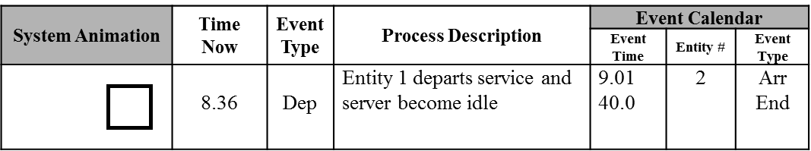

Figure .: At Time 8.36

* 1. El próximo evento es la llegada de la Entidad #2 al tiempo 9.01. Por lo tanto la removemos del calendario de eventos y avanzamos el tiempo de simulación a 9.01. Ahora podemos agendar la llegada de la Entidad #3 sumando al tiempo actual (9.01) el tiempo entre llegadas de la Entidad #2 y la Entidad #3 (0.97), lo que genera un tiempo de evento de 9.98. Luego, la Entidad #2 puede comenzar servicio de inmediato ya que el servidor está desocupado, por lo tanto su evento de salida puede ser agendado al tiempo 19.06 que representa la suma del tiempo actual (9.01) más el tiempo de procesamiento de la entidad #2 (10.35). El estado actualizado de la simulación se muestra en la Figura 1.12. Como se aprecia en la figura, también hemos agregado animación en el estado de las entidades y el servidor.

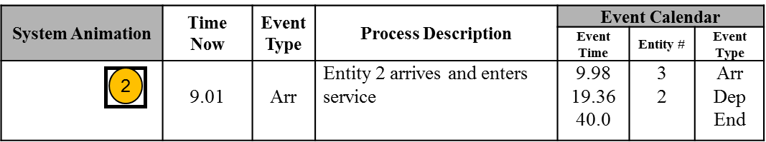

Figure .: At Time 9.01

* 1. El próximo evento sucede en el tiempo 9.98 el cual representa la llegada de la Entidad #3. Su llegada nos permite agendar la siguiente llegada (Entidad #4) al tiempo 13.50. Sin embargo, ahora la entidad que llega (Entidad #3) debe esperar tal como se muestra en el área de animación del sistema en la Figura 1.13.

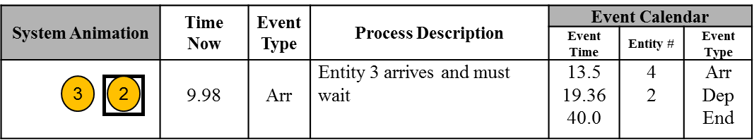

Figure .: At Time 9.98

* 1. ¿Cómo obtuvimos el tiempo 13.50 para la llegada de la Entidad #4? Se obtiene sumando al tiempo de arribo de la entidad #3 el tiempo entre llegadas de las entidades #3 y #4, que en este caso correspondería a 3.52. ________________________________________________________________________________
  2. El próximo evento es la llegada de la Entidad #4, el cual permite agendar la llegada de la entidad #5. Ninguna otra acción toma lugar dado que el servidor permanece ocupado. El nuevo tiempo de simulación es 13.50 y el estado actualizado se muestra en la Figura 1.14

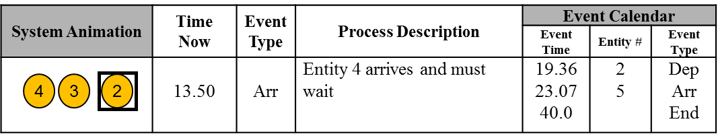

Figure .: At time 13.50

* 1. Finalmente, vemos que la Entidad #2 finaliza su servicio al tiempo 19.36 y sale del sistema. La Entidad #3 puede entrar en servicio y podemos agendar la salida de la Entidad #3 al tiempo 27.22 tal como se muestra en la Figura 1.15.

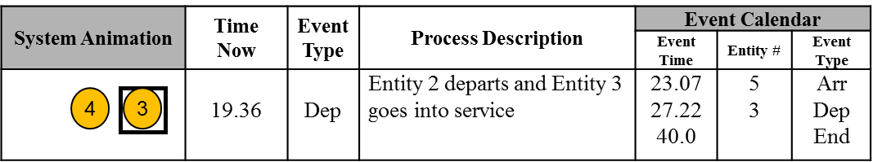

Figure .: At Time 19.36

* 1. ¿Cómo calculamos que la salida de servicio para la Entidad #3 debe ser al tiempo 27.22? Se calcula sumando al tiempo de salida de servicio de la entidad #2 (19.36) el tiempo de salida de servicio de la entidad #3 (el que correspondería a 7.86. ________________________________________________________________________________
  2. ¿Cuál es el próximo evento? El arribo de la entidad #5 al sistema (en el tiempo 23.07).  
     ________________________________________________________________________________
  3. ¿Cuáles son los nuevos eventos a agregar como resultado de dicho evento? (Entregue el tiempo del evento, la entidad, y el tipo de evento) El nuevo evento a agregar, como resultado del arribo de la entidad #5 al sistema, corresponde al arribo de la entidad #6. La entidad asociada corresponde a #6, y su tiempo de evento, según la figura 0.14, corresponde a 38.18.  
     ________________________________________________________________________________
  4. En la Figura 1.15 podemos ver que el próximo evento es la llegada de la Entidad #5 al tiempo 23.07 lo cual gatilla la inclusión de la próxima llegada (Entidad #6)

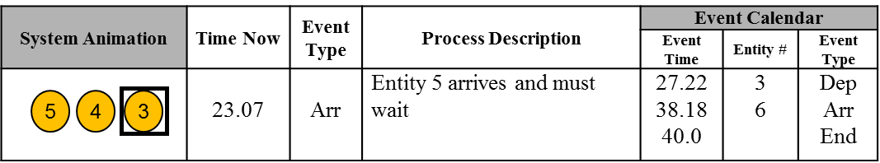

Figure .: At Time 23.07

* 1. La Entidad #3 completa su servicio al tiempo 27.22 lo cual permite que la entidad #4 entre en servicio, lo que de inmediato agenda la salida de la Entidad #4 para el tiempo 33.82 como se puede apreciar en la figura 1.17.

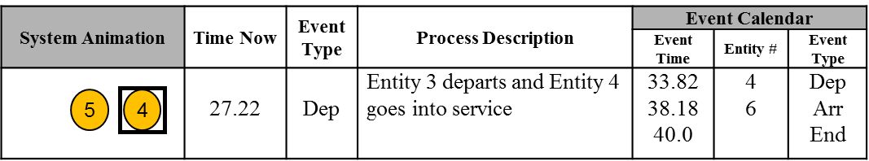

Figure .: At Time 27.22

* 1. ¿Cuál es el nuevo evento? Respecto al paso 9, el nuevo evento generado corresponde a la salida del sistema de la entidad #4.  
     ________________________________________________________________________________
  2. ¿Cuáles son los nuevos eventos que se agregan como resultado de este evento? (Entregue el tiempo del evento, la entidad, y el tipo de evento) Como resultado de la salida de la entidad #4, y considerando que hay entidades en espera, se tiene como nuevo evento a agregar a la salida de la entidad #5. Los datos asociados al evento son: entidad #5, tipo de evento ‘salida’ y en el tiempo del evento es 42.46 (según la figura 0.16).  
     ________________________________________________________________________________
  3. El resultado de este nuevo evento se muestra en la Figura 1.18.

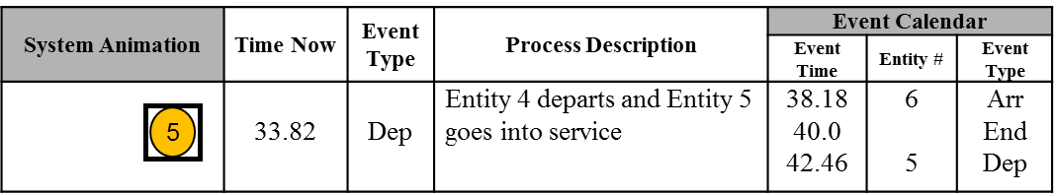

Figure .: At Time 33.82

* 1. ¿Cuál es el nuevo evento? Dado que no hay entidades en la cola, no se generan nuevos eventos. Ahora, si por nuevo evento se hace referencia al próximo evento en el calendario, se tiene que dicho evento corresponde al arribo de la entidad #6 al sistema.________________________________________________________________________________
  2. ¿Cuáles nuevos eventos son agregados como resultado de este nuevo evento? (Entregue el tiempo del evento, la entidad, y el tipo de evento) Si se considera al nuevo evento como “salida entidad #5 del sistema”, no hay nuevos eventos a agregar como resultado del mismo. Si se considera como nuevo evento el arribo de la entidad #6, se tiene que el nuevo evento a agregar como resultado del mismo es el arribo de la entidad #7 al sistema, con tiempo del evento 42.08 (según figura 0.17), entidad #7 y tipo de evento ‘arribo’.  
     ________________________________________________________________________________
  3. Nos estamos acercando al tiempo en que debemos parar de observar el sistema, sin embargo, aún tenemos un evento y una actualización más de tiempo. El resultado se muestra en la Figura 1.19.

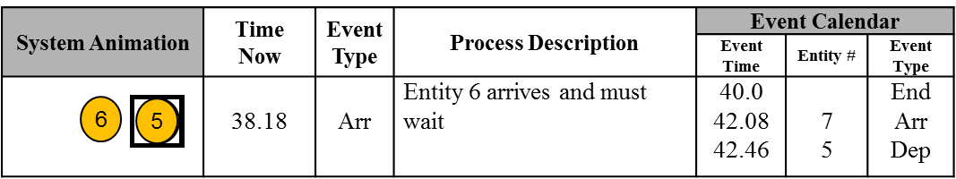

Figure .: At Time 38.18

* 1. Finalmente, el próximo evento es el “Fin” de la simulación en el tiempo 40.0. Solamente se actualiza el tiempo y el calendario de eventos permanece sin cambios. El estado final se presenta en la Figura 1.20.

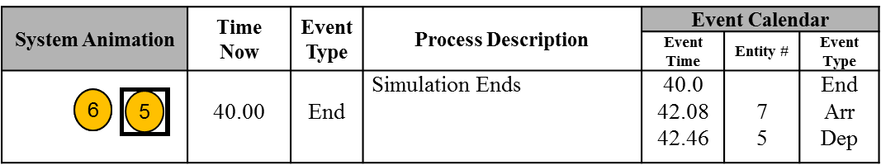

**Figure 1.20: At Time 40.0**

Nuestro estilo de simulación se conoce como “Simulación de Eventos Discretos” dado que el sistema solo cambia de estados en los tiempos definidos por los eventos y dichos cambios son discretos ya que tanto el número en cola como el número de clientes en el sistema cambian discretamente. Si nuestro modelo incluyese variables que cambian continuamente en el tiempo, tal como el agua en un estanque, ya no tendríamos un sistema de cambio discreto y por lo tanto deberíamos considerar todos los puntos en el tiempo. Simulaciones que incorporan variables continuas son conocidas como “Simulaciones Continuas”. Técnicamente, SIMIO puede modelar ambos tipos de sistema en conjunto, lo que lo convierte en un lenguaje de simulación de múltiples métodos.

## Input modeling and Simulation Output Analysis

Dado que ya hemos simulado el estudio de tiempos que realizamos de la heladería, podemos reorganizar esta información desde el punto de vista de una entidad y calcular las mismas estadísticas de desempeño que calculamos previamente

* 1. ¿Tenemos suficiente información para sacar conclusiones del funcionamiento del sistema actual? La respuesta depende de la naturaleza de las conclusiones que se desean obtener. Para efectos teóricos, se podría afirmar que es información suficiente para obtener indicadores de interés que muestren aproximaciones sobre el funcionamiento del sistema. En términos generales, no se tiene suficiente información del sistema si consideramos posibles cambios mayores en la incidencia de eventos en determinadas horas de funcionamiento de la heladeria durante el día.  
     ________________________________________________________________________________
  2. ¿Qué podemos hacer para extender la información disponible? Generar indicadores de desempeño en base a las observaciones y tiempos recopilados, extendiendo el tiempo de aplicación de la simulación (al día completo de trabajo o, idealmente, a un periodo de varios días de operación).  
     ________________________________________________________________________________

Si tuviéramos un total de 45 tiempos entre llegada y 43 tiempos de procesamiento, podríamos simular un total de 480 minutos. Por ejemplo, podríamos obtener la información entregada en la Tabla 1.9. Hemos incluido el mínimo, máximo y valores promedio de los 480 minutos. Hasta el momento, hemos simulado “solamente” un día de 480 minutos.

* 1. Después de simular 480 minutos ¿Disponemos de suficiente información? Considerando que la heladería sólo funciona durante esos 480 minutos un día normal, y se tiene interés en analizar un día en particular, se podría decir que si se dispone de suficiente información. Si se quieren generar conclusiones que involucran el funcionamiento “regular” de la heladería, es decir, durante todo la semana/mes/año, no se dispone de suficiente información al no ser 480 minutos un periodo de tiempo adecuado para generar datos para un análisis representativo.  
     ________________________________________________________________________________
  2. ¿Es un día de simulación lo suficientemente largo? Si se considera un funcionamiento del sistema en base a 8 horas diarias (horario laboral), se podría señalar que es lo suficientemente largo, pues los eventos de interés del sistema sólo ocurren dentro de dicho periodo.  
     ________________________________________________________________________________

Table .: Final Performance Measures for 480 Minutes

|  |  |
| --- | --- |
| **Indicador de Rendimiento** | **Valor** |
| Producción Total | 43 |
| Tiempo promedio de Espera en Cola | 9.59 |
| Tiempo de Espera Máximo en Cola | 35.65 |
| Tiempo Promedio en el Sistema | 17.87 |
| Tiempo Máximo en el Sistema | 42.65 |
| Tiempo Mínimo en el Sistema | 7.46 |
| Número de Partes en Cola Ponderadas en el Tiempo | 0.88 |
| Número Máximo de Partes en el Sistema | 4 |
| Utilización del Heladero | 78% |

Un día de observaciones no nos entrega mucha información acerca de un día promedio, por lo tanto necesitamos más “días” de información. Lo que se traduce en más tiempos entre llegadas y tiempos de procesamiento. Si simulamos por diez días necesitaríamos aproximadamente 450 tiempos entre llegadas y 430 tiempos de procesamiento. Si dicha información puede ser obtenida de registros electrónicos, recolectar más información no debería ser un problema. Sin embargo, si nuestra única alternativa son los estudios de tiempo requeriríamos observar el sistema por diez días, lo cual podrías ser una intrusión mayor en la operación del sistema.

Una alternativa a recolectar más datos es modelar los datos de entrada (Tiempos entre llegadas y de procesamiento). Quizás podamos utilizar una representación estadística de los datos ya que el tiempo de procesamiento y el tiempo entre llegadas son, en la mayoría de los casos, variables aleatorias. En general representaremos el tiempo entre llegadas y el tiempo de procesamiento usando distribuciones estadísticas. El proceso consiste en comenzar con un histograma de los datos observados para luego ajustar una distribución tal como: Gamma, Lognormal, Weibull, o Pert que se ajuste a nuestros datos. De hecho, hay una amplia gama de programas que pueden ayudar en esta tarea. Un ejemplo de esta actividad se muestra en la Figura 1.21.

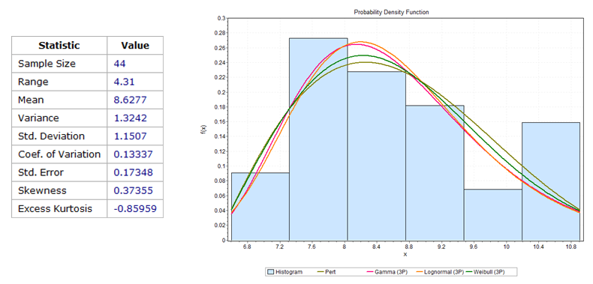

Figure .: Matching Observed Processing Time to a Standard Statistical Distribution

Como resultado del modelamiento de datos de entrada somos capaces de representar el tiempo aleatorio de procesamiento y/o el tiempo aleatorio entre llegadas con un modelo estadístico. Por ejemplo, podemos usar una distribución Pert que tiene tres parámetros como la Pert(6,8,12)  para representar el tiempo de procesamiento o quizás una distribución Gamma con tres parámetros como: 6.3 + Gamma(3.1, 0.7), donde el 6.3 es la “localización” del origen de la distribución.

Una vez que hemos caracterizado los datos de entrada con un modelo estadístico, podemos utilizar técnicas estadísticas que nos permiten “muestrear” de dicho modelo. El muestreo repetido nos entrega una cantidad ilimitada de datos de entrada. Con esta nueva información podemos simular muchos días de operaciones, lo cual nos permite estimar con mayor precisión los indicadores de rendimiento promedio que hemos calculado. Por ejemplo, suponga que simulamos la heladería por cinco días. Usando terminología de simulación, hacemos cinco “réplicas” de nuestro modelo de simulación. En cada réplica obtenemos nuevas muestras de los tiempos entre llegadas y de procesamiento. Para calcular el promedio y la desviación estándar usamos el promedio de cada día (un día entrega un promedio) y los resultados son mostrados en la Tabla 1.10

Table .: Results from Five Replication of 480 Minutes Each

|  |  |  |  |  |  |  |  |
| --- | --- | --- | --- | --- | --- | --- | --- |
| ***Replicas*** | ***1*** | ***2*** | ***3*** | ***4*** | ***5*** | **Avg.** | **Dev. Std.** |
| Tiempo Promedio en Cola | 9.59 | 15.26 | 12.98 | 8.08 | 21.42 | 13.47 | 5.26 |
| Número Promedio en Cola | 0.88 | 1.62 | 1.17 | 0.76 | 2.31 | 1.35 | 0.63 |
| Utilización del | 0.78 | 0.86 | 0.75 | 0.78 | 0.81 | 0.80 | 0.04 |

* 1. ¿Cuántas observaciones son utilizadas para calcular el promedio y la desviación estándar en la Tabla 1.10? 5, correspondientes a las cinco réplicas generadas. ________________________________________________________________________________
  2. ¿Por qué consideramos solo los promedios y no todos los tiempos de espera dentro de cada replica? Porque el promedio representa de mejor manera los resultados del sistema. Los tiempos de espera en particular pudiesen tener una alta variabilidad dentro de cada réplica.  
     ________________________________________________________________________________

Cabe recordar que los promedios y desviaciones estándar calculados en la Tabla 1.10 son variables aleatorias en sí mismas. Si simulamos nuevamente cinco días, no obtendríamos los mismos resultados dato a la variabilidad inherente al proceso de muestreo. Por lo tanto necesitamos hacernos una idea de que tan precisos son nuestros valores, para lo cual utilizamos “intervalos de confianza”. Por ejemplo, calculamos el tiempo de espera promedio como 13.47 minutos, pero no sabemos si este valor tiene mucha variabilidad asociada o si debemos sentirnos confiados de nuestro resultado.

* 1. Confidence intervals in statistics are based on what famous distribution as well as famous theorem? Siguen la base del teorema del límite central, considerando que los datos siguen una distribución normal  
     ________________________________________________________________________________

Para calcular un intervalo de confianza válido, necesitamos asegurarnos de que dos condiciones se cumplen. En particular, debemos asegurar que nuestros datos satisfacen la condición de que las observaciones son independientes e idénticamente distribuidas. La otra observación es que los datos siguen una distribución normal y por lo tanto podemos confiar en **teorema del límite central**.

* 1. ¿Cuál es la distribución utilizada para construir intervalos de confianza y cuál es el teorema que los respalda? Distribución normal. Teorema del límite central.  
     ________________________________________________________________________________
  2. ¿Son las observaciones del tiempo de servicio, durante un día cualquiera, independientes e idénticamente distribuidas? No, eso no puede establecerse en un estudio de tiempo cualquiera.  
     ________________________________________________________________________________
  3. ¿Son los tiempos de espera de la Entidad #1, Entidad #2, y la Entidad #3 independientes?¿Se podría esperar que la distribución de estos tiempos de espera sea idéntica? No necesariamente, porque al estar todos en secuencia podría existir una relación entre dichos tiempos. No, no es esperable sin mayor información.

________________________________________________________________________________

* 1. ¿Sería el número de clientes en cola a las 9:00 am independiente del número en cola a las 8:45 am? ¿Es la distribución idéntica? No se puede afirmar eso, pues podría existir una relación en la práctica entre los clientes que están en la cola a las 8.45 con respecto a los que están en la cola 15 minutos después durante el mismo día (condiciones del día, periodo corto entre observaciones, etc.).

___________________________________________________________________________________

Casi ningún estadístico (indicador de rendimiento) calculado durante una única réplica de la simulación será independiente e idénticamente distribuido (por ejemplo, el tiempo de espera de la Entidad #4 puede ser dependiente del tiempo de espera y procesamiento de la entidad #3). Por lo tanto, nosotros usamos el valor promedio calculado de una réplica como una observación, y luego con todas las réplicas calculamos el promedio de los promedios como se presentó en la Tabla 1.

* 1. ¿Son los promedios diarios independientes e idénticamente distribuidos? ¿Por qué? Si, suponiendo que durante el día se puede tener un número grande de observaciones, con lo que se puede suponer una distribución normal para ellas y, por tanto, hacer uso del TLC. ___________________________________________________________________________________

Dado que estos promedios diarios (o máximos u otro tipo de indicador) son independientes e idénticamente distribuidos, podemos calcular intervalos de confianza para nuestros resultados dado que se distribuyen normalmente y el teorema del límite central puede ser usado.

**Confidence Intervals on Expectations**

El intervalo de confianza para el valor esperado se calcula usando la siguiente fórmula:

$\overline{X}±t_{n-1,1-\frac{α}{2}}\frac{\hat{s}}{\sqrt{n}}$,

Donde $\overline{X}$ es la media muestral, $\hat{s}$ la desviación estándar de la muestra, $t_{n-1,1-\frac{α}{2}}$ es el valor crítico superior al $1-\frac{α}{2}$ de la distribución t con $n-1$ grados de libertad, y $n$ es el número de observaciones (i.e., replicas). Note que, $\frac{\hat{s}}{\sqrt{n}}$ es comúnmente llamada el error estándar o la desviación estándar de la media. A medida que el número de réplicas crece, la desviación estándar decrece. Por lo tanto el intervalo de confianza al 95% del tiempo esperado en cola utilizando la información en la Tabla 1.10, se calcularía de la siguiente forma.

* 1. ¿Le entrega confianza el valor 13.47? No, el número de observaciones es muy reducido.  
     ________________________________________________________________________________
  2. ¿Apostaría su trabajo que el verdadero tiempo de espera promedio es 13.47 minutos? No, dado que el número pequeño de observaciones generan un amplio intervalo de confianza para un 95%.  
     ________________________________________________________________________________

Otra forma de expresar un intervalo de confianza es *Mean ± ancho medio,* que es lo que SIMIO entrega y en nuestro caso sería 13.47±5.53. El teorema del límite central nos permite calcular el intervalo de confianza asegurando que el error estándar puede ser calculado dividiendo la desviación estándar de las observaciones por la raíz cuadrada del número de observaciones. Si las observaciones no son independientes ni idénticamente distribuidas, dicha relación no se cumple. A medida que n se hace más grande el teorema del límite central y la inferencia estadística de la media poblacional se vuelven más válidas.

* 1. Utilizando el intervalo que calculamos anteriormente ¿Podemos decir que el 95% de los tiempos de espera caen en el intervalo?**[1]** No, no se puede afirmar eso respecto a las observaciones, sólo respecto a la media de éstas.  
     ________________________________________________________________________________
  2. ¿Significa que si simulamos 100 días, el 95% de los promedios de tiempo de espera diarios caen en el intervalo? No, significa que con 95% de certeza el promedio de los 100 días cae en ese intervalo.________________________________________________________________________________
  3. ¿Podemos decir que hay un 95% de probabilidad de que la verdadera media del tiempo de espera caiga en este intervalo? Sí.  
     ________________________________________________________________________________

El intervalo de confianza mide nuestra “seguridad” acerca de los indicadores de rendimiento calculados. Un intervalo de confianza es una declaración acerca de la media (el tiempo de espera promedio) y no acerca de observaciones individuales (por ejemplo, el tiempo de espera de la Entidad 3). Los intervalos de confianza pueden ser más anchos de los que nos gustaría, pero en simulación podemos controlar el número de réplicas necesarias para reducir los intervalos de confianza de nuestros indicadores de rendimiento

* 1. ¿Cómo podemos mejorar la precisión de nuestros indicadores por medio de la simulación (relacionado con el ancho del intervalo de confianza)? Aumentando el número de observaciones, es decir, más réplicas por simulación.  
     ________________________________________________________________________________

Por lo tanto podemos hacer más réplicas de nuestra simulación si queremos intervalos más ajustados[2].

**Comparing Alternative Scenarios**

En simulación, usualmente nos referimos a un modelo individual como un escenario de simulación o un experimento de simulación. Sin embargo, al usar simulación como una herramienta de mejora de desempeño, lo que más nos interesa es simular configuraciones alternativas del modelo, por ejemplo, nuestra heladería. Cada cambio que le hacemos a la simulación genera un nuevo escenario, por ejemplo, si agregamos una nueva máquina para hacer helados, este representa nuevo escenario. Si comenzáramos una nueva campaña publicitaria y esperamos un incremento en el flujo de clientes. Este cambio también generaría un nuevo escenario. En general, exploraremos varios escenarios, esperando encontrar mejoras en las operaciones de la heladería. Ahora la simulación se ha transformado en un nuestro laboratorio.

Reconsideremos un escenario diferente para nuestra heladería. ¿Qué pasaría si la tasa de llegada se incrementase un 10% (el efecto de una nueva campaña publicitaria)? Podríamos reducir el tiempo entre llegadas un 10% y hacer cinco réplicas adicionales de nuestro día de 480 horas. El resultado del escenario original y la nueva alternativa se presenta en la Tabla 1.11 con sus respectivos intervalos de confianza.

Table .: Results of Original and Added Time Scenarios

|  |  |  |  |  |  |  |  |  |  |
| --- | --- | --- | --- | --- | --- | --- | --- | --- | --- |
| ***Replica*** | ***1*** | ***2*** | ***3*** | ***4*** | ***5*** | **Prom.** | **Dev. Std.** | ***LCI*** | ***LCS*** |
| Tiempo promedio en cola | 9.59 | 15.26 | 12.98 | 8.08 | 21.42 | 13.47 | 5.26 | 6.93 | 20.00 |
| Número promedio en cola | 0.88 | 1.62 | 1.17 | 0.76 | 2.31 | 1.35 | 0.63 | 0.56 | 2.13 |
| Utilización de máquinas | 0.78 | 0.86 | 0.75 | 0.78 | 0.81 | 0.80 | 0.04 | 0.74 | 0.85 |
| **Incremento en la Tasa de Llegada** | | | | | | | | | |
| ***Replica*** | ***1*** | ***2*** | ***3*** | ***4*** | ***5*** | ***Avg.*** | ***Std.Dev.*** | ***LCL*** | ***UCL*** |
| Tiempo promedio en cola | 14.77 | 24.42 | 18.39 | 12.10 | 31.18 | 20.17 | 7.69 | 10.62 | 29.72 |
| Número promedio en cola | 1.50 | 2.77 | 1.80 | 1.18 | 3.74 | 2.20 | 1.05 | 0.90 | 3.50 |
| Utilización de máquinas | 0.85 | 0.92 | 0.82 | 0.82 | 0.85 | 0.85 | 0.04 | 0.80 | 0.90 |

La variabilidad en el resultado genera algunos problemas. Reconocemos que simplemente no podemos comparar escenarios de solo una réplica, pero incluso con cinco, continúa siendo difícil saber si existe una diferencia real (aunque pareciera). Nuevamente, debemos confiar en el resultado de nuestro análisis estadístico para asegurarnos de que estamos sacando las conclusiones apropiadas. Cuando se comparan diferentes grupos de resultados estadísticos como en este caso, utilizaremos *pruebas t*. Una forma de realizar una prueba t es comparando los intervalos de confianza de ambos escenarios. Si los intervalos de confianza se sobreponen, entonces no podemos rechazar la hipótesis nula de que NO existe una diferencia significativa entre ambos escenarios

El intervalo de confianza al 95% para los cinco días originales era [6.94, 20.00] mientras que para la segunda configuración el intervalo es de [12.48, 20.00]. Ahora comparando los intervalos de confianza, podemos ver que ellos se sobreponen, por lo que *no podemos decir que exista una diferencia estadística significativa entre los tiempos promedio de espera de ambas configuraciones*. Sin una diferencia estadística, cualquier aseveración acerca de la diferencia práctica entre ambos modelos se hace sin fundamentos estadísticos.

* 1. ¿Qué podemos hacer para incrementar nuestra posibilidad de encontrar diferencia estadística? Aumentar el número de réplicas consideradas en la simulación, así como aplicar adecuadamente pruebas t de Student.  
     ________________________________________________________________________________
  2. ¿Es necesario que tengamos fundamentos estadísticos para dar una recomendación? Sí, puesto que realizar una recomendación sin los debidos fundamentos puede implicar realizar una recomendación que no tenga sustento estadístico y, por tanto, entregando conclusiones que podrían ser erróneas.  
     ________________________________________________________________________________

Aun cuando alguien podría argumentar que es probablemente innecesario tener fundamentos estadísticos para hacer una recomendación, nosotros sostenemos nuestro punto de vista para evitar la situación incómoda de hacer recomendaciones que a la larga resulten ser erróneas - especialmente cuando eso nos puede costar el trabajo. Al esforzarnos por tener fundamentos estadísticos para nuestras recomendaciones, podemos tomar ventaja de un set completo de herramientas para la toma de decisiones y así demostrar nuestro profesionalismo.

## Elements of the Simulation Study

Todo el estudio de simulación se compone de un conjunto de elementos entrelazados, los cuales presentaremos a continuación. Aunque son presentados de forma secuencial, raramente un estudio de simulación es realizado sin la necesidad de volver a un punto previo cuyo entendimiento ha sido mejorado. En muchas ocasiones trabajaremos en varios de estos elementos al mismo tiempo. Finalmente, sin importar el orden, un estudio de simulación debería cubrir los siguientes pasos:

* + - * *Entender el sistema:* Conocer y entender el sistema es quizás el paso más demandante y uno al cual usted deberá volver habitualmente a medida que gana mejor entendimiento de que se necesita hacer.
      * *Definir las metas claramente:* Existe una tendencia en continuar expandiendo las metas mucho más allá de lo que es razonable. Sin metas claras los esfuerzos de simulación se desvanecen. Durante esta etapa es importante identificar cuáles serán los indicadores de rendimiento que serán utilizados para evaluar la simulación.
      * *Formule la representación del modelo*: Aquí debe dejar clara la estructura y los datos de entrada de su modelo. No gaste mucho tiempo juntando datos en esta etapa, ya que a medida que desarrolla el modelo sus necesidades de datos se volverán evidentes.
      * *Traduzca su modelo conceptual utilizando algún programa de simulación:* En nuestro caso, hemos elegido SIMIO. Con este libro pasará mucho tiempo aprendiendo SIMIO, lo que le permitirá tener un amplio rango de herramientas para construir modelos muchos más complejos que la heladería.
      * *Determine el modelamiento de datos de entrada necesario:* En algún momento se requerirá recolectar datos de acuerdo a las necesidades identificadas en las etapas de formulación e implementación computacional. El modelo inicial puede ser utilizado para  determinar qué datos de entrada son los más sensibles en relación con los resultados y dichos datos de entrada necesitan ser recolectados. Ajustar distribuciones es por lo general recomendado, pero ante la falta de datos o la disponibilidad de datos poco confiables, la opinión de expertos puede ser de mucha utilidad.
      * *Verifique la simulación:* Asegúrese de que la simulación está trabajando como lo espera, sin errores. Realice algunas pruebas piloto para evaluar el sistema en condiciones “extremas” y vea si se comporta como debería cuando se disminuyen los recursos o se incrementa la demanda. Explique cualquier “cero” que aparezca en el resultado. No asuma que está obteniendo resultados contra intuitivos cuando pueda ser el modelo quien estar equivocado.
      * *Valide el modelo:* ¿Qué tan bien el modelo recrea el mundo real? ¿Se comporta la simulación de una manera que le haga sentir conforme con el resultado? ¿Puede usar el modelo válidamente para para proponer mejoras?
      * *Diseñe escenarios:* Determine cuáles son las alternativas que usted cree van  a mejorar el rendimiento del actual sistema, luego cree los modelos de simulación necesarios y compare dichas alternativas.
      * *Realice corridas:* Corra sus simulaciones para cada escenario. Asegúrese que los resultados de las simulaciones generan las medidas de desempeño adecuadas. Corra cada escenario varias veces.
      * *Analice los resultados y mejore su entendimiento:* Examine cuidadosamente los resultados de los escenarios, y comience a desarrollar  conocimiento del cómo mejorar el rendimiento el sistema. Asegúrese que sus conclusiones tienen un fundamento estadístico válido.
      * *Haga recomendaciones y documente su trabajo:* Asegúrese de discutir sus resultados con todos los entes involucrados. Entregue recomendaciones factibles para mejorar el sistema en estudio. Finalmente, documente su trabajo para que otros puedan entenderlo y/o utilizarlo en el futuro.

## Commentary

Si has trabajo cuidadosamente a través de este capítulo, has ganado un entendimiento fundamental sobre simulación, el cual es completamente independiente del programa que quieras utilizar o de la aplicación particular que quieras modelar. Algunos de los puntos claves del capítulo son los siguientes:

* Un modelo de simulación consiste de una estructura del sistema y datos de entrada.
* La simulación se controla por medio de la inserción y remoción de eventos.
* Los datos de entrada se representan por medio de variables aleatorias
* Las estadísticas recolectadas pueden ser observacionales o persistentes en el tiempo
* Una simulación puede consistir de varias medidas de desempeño.
* Verificación y validación son preocupaciones importantes a la hora de simular.
* Por medio de los intervalos de confianza, obtenemos una apreciación de la variabilidad  también como de la tendencia central de los resultados de la simulación
* Programas computacionales de simulación, facilitan cada día más su uso.

1. Prediction intervals are used for observations.
2. Note that we can also create a smaller confidence level by using is a larger significance level or α value)